２０１０年３月２５日
液化アンモニア「エコアン®」 東北圏 新物流基地稼動開始
昭和電工株式会社（社長：高橋 恭平）は、火力発電所の排煙浄化などで使用される液化アンモニアの物流基地の建設を、２００９年より福島県新地町の相馬港において進めてまいりましたが、このたび工事が完了したことから、本日３月２５日に竣工式を行いました。本物流基地は、当社１００％子会社のアンモニア販売子会社である丸昭興業株式会社（本社：福島県新地町、以下、丸昭興業）が所有し運営いたします。
当社は、川崎事業所（川崎市）において製造した液化アンモニア「エコアン®」を、これまでは、内陸に立地する丸昭興業の既設物流基地（宮城県岩沼市）を使用して東北圏のお客様へ配送してまいりました。今回、船舶輸送が可能な臨海部に立地する新物流基地が完成したことから、輸送効率とサービスレベルの向上を図ってまいります。また今回の完成にあわせて、丸昭興業は本社機能を新物流基地に移転いたしました。
使用済みプラスチックを原料として製造する「エコアン®」は、大手電力会社よりグリーン調達品としての認定をいただいており、火力発電所等の排煙に含まれる窒素酸化物（NOx）の除去に使用されています。このほか、ナイロンやアクリロニトリル等の合成繊維製造、自動車・建機部品の金属表面処理など一般工業用途をはじめ肥料用途などに幅広く使用されております。
以上
- 報道機関お問合せ先 IR・広報室 ０３－５４７０－３２３５

【新物流基地概要】
- 所在地 福島県新地町今泉字新港２地内（相馬港５号埠頭福島県分譲地内）
- 敷地面積 約１０，０００㎡
- 取扱品目 液化アンモニア、アンモニア水

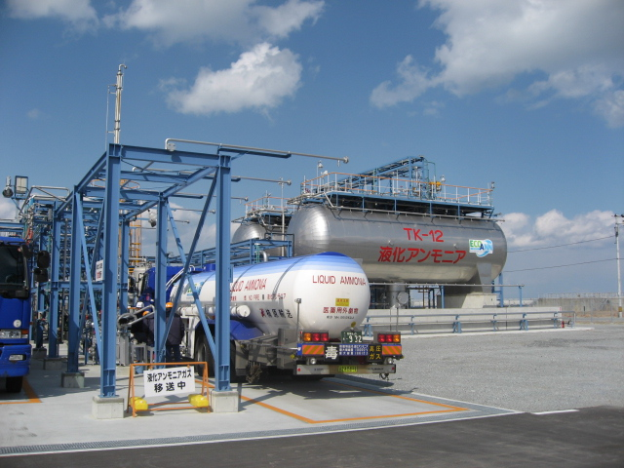
【新物流基地出荷設備】 【丸昭興業株式会社概要】
・本社所在地 新物流基地と同じ
・社長 野口 進
（昭和電工㈱ 化学品事業部ガス･化成品部長）
・資本金 １０００万円
・出資比率 昭和電工㈱１００％
・事業内容 液化アンモニア、アンモニア水の販売
・従業員数 １２名

